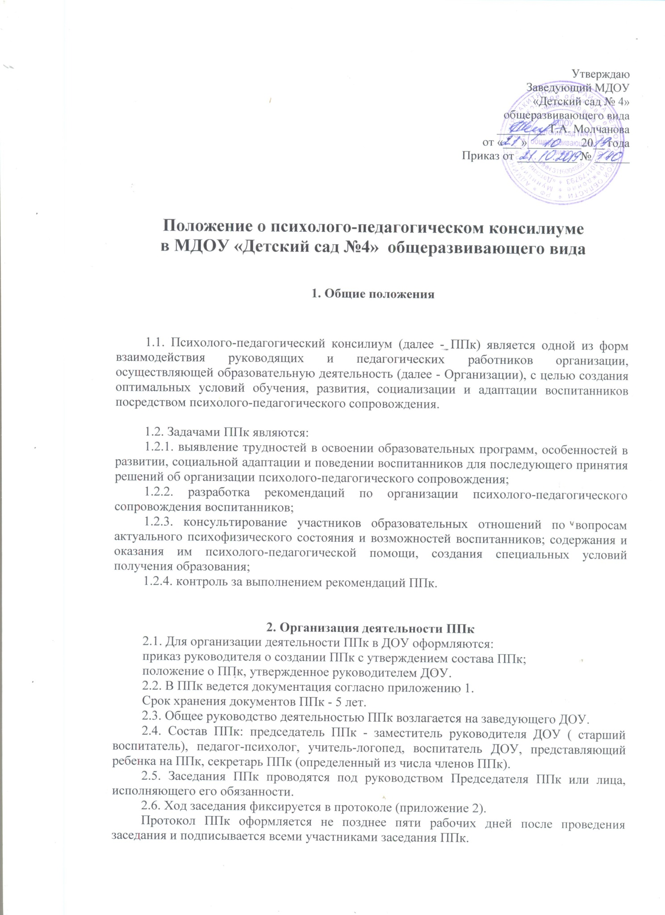

2.7. Коллегиальное решение ППк, содержащее обобщенную характеристику воспитанника с ОВЗ и рекомендации по организации психолого-педагогического сопровождения, фиксируются в заключении (приложение 3). Заключение подписывается всеми членами ППк в день проведения заседания и содержит коллегиальный вывод с соответствующими рекомендациями, которые являются основанием для реализации психолого-педагогического сопровождения обследованного воспитанника.
Коллегиальное заключение ППк доводится до сведения родителей (законных представителей) в день проведения заседания.
В случае несогласия родителей (законных представителей) воспитанника с коллегиальным заключением ППк они выражают свое мнение в письменной форме в соответствующем разделе заключения ППк, а образовательный процесс осуществляется по ранее определенному образовательному маршруту в соответствии с соответствующим федеральным государственным образовательным стандартом.
Коллегиальное заключение ППк доводится до сведения педагогических работников, работающих с обследованнымвоспитанниками и специалистов, участвующих в его психолого-педагогическом сопровождении, не позднее трех рабочих дней после проведения заседания.
2.8. При направлении обучающегося на психолого-педагогическую комиссию (далее - ППК) оформляется ПредставлениеППк на обучающегося (приложение 4).
Представление ППкна обучающегося для предоставления на ПМПК выдается родителям (законным представителям) под личную подпись.

3. Режим деятельности ППк

3.1. Периодичность проведения заседаний ППк определяется запросом ДОУ на обследование и организацию комплексного сопровождения воспитанников и отражается в графике проведения заседаний.
3.2. Заседания ППк подразделяются на плановые и внеплановые.
3.3. Плановые заседания ППк проводятся в соответствии с графиком проведения, но не реже одного раза в полугодие, для оценки динамики освоения программы, для внесения (при необходимости) изменений и дополнений в рекомендации по организации психолого-педагогического сопровождения воспитанников.
3.4. Внеплановые заседания ППк проводятся при зачислении нового воспитанника, нуждающегося в психолого-педагогическом сопровождении; при отрицательной (положительной) динамике освоения образовательной программы и развития обучающегося; при возникновении новых обстоятельств, влияющих на обучение и развитие воспитанника в соответствии с запросами родителей (законных представителей) воспитанника, педагогических и руководящих работников ДОУ; с целью решения конфликтных ситуаций и других случаях.
3.5. При проведении ППк учитываются результаты освоения содержания образовательной программы, комплексного обследования специалистами ППк, степень социализации и адаптации воспитанника.
На основании полученных данных разрабатываются рекомендации для участников образовательных отношений по организации психолого-педагогического сопровождения воспитанника.
3.6. Деятельность специалистов ППк осуществляется бесплатно.
3.7. Специалисты, включенные в состав ППк, выполняют работу в рамках основного рабочего времени, составляя индивидуальный план работы в соответствии с планом заседаний ППк, а также запросами участников образовательных отношений на обследование и организацию комплексного сопровождения воспитанников.
Специалистам ППк за увеличение объема работ устанавливается доплата, размер которой определяется ДОУ самостоятельно.

4. Проведение обследования

4.1. Процедура и продолжительность обследования ППк определяются исходя из задач обследования, а также возрастных, психофизических и иных индивидуальных особенностей обследуемого воспитанника.
4.2. Обследование воспитанникаспециалистамиППк осуществляется по инициативе родителей (законных представителей) или сотрудников ДОУ с письменного согласияродителей (законных представителей) (приложение 5).
4.3. Секретарь ППк по согласованию с председателем ППк заблаговременно информирует членов ППк о предстоящем заседании ППк, организует подготовку и проведение заседания ППк.
4.4. На период подготовки к ППк и последующей реализации рекомендаций воспитаннику, назначается воспитатель или другой специалист. Воспитатель представляет обучающегося на ППк и выходит с инициативой повторных обсуждений на ППк (при необходимости).
4.5. По данным обследования каждым специалистом составляется заключение и разрабатываются рекомендации.
На заседании ППк обсуждаются результаты обследования ребенка каждым специалистом, составляется коллегиальноезаключениеППк.
4.6. Родители (законные представители) имеют право принимать участие в обсуждении результатов освоения содержания образовательной программы, комплексного обследования специалистами ППк, степени социализации и адаптации воспитанника.

5. Содержание рекомендаций ППк по организации
психолого-педагогического сопровождения воспитанников ДОУ

5.1. Рекомендации ППк по организации психолого-педагогического сопровождения воспитанника ДОУ с ограниченными возможностями здоровья конкретизируют, дополняют рекомендации ПМПК и могут включать в том числе:
разработку адаптированной основной общеобразовательной программы;
разработку индивидуального учебного плана;
другие условия психолого-педагогического сопровождения в рамках компетенции ДОУ.
5.2. Рекомендации ППк по организации психолого-педагогического сопровождения воспитанника на основании медицинского заключения могут включать условия обучения, воспитания и развития, требующие организации обучения по индивидуальному учебному маршруту, медицинскому сопровождению, в том числе:
организация дополнительной двигательной нагрузки в течение дня / снижение двигательной нагрузки;
предоставление услуг ассистента (помощника), оказывающего воспитанникам необходимую техническую помощь;
другие условия психолого-педагогического сопровождения в рамках компетенции ДОУ.
5.3. Рекомендации ППк по организации психолого-педагогического сопровождения воспитанника, испытывающего трудности в освоении основных общеобразовательных программ, развитии и социальной адаптации могут включать в том числе:
проведение групповых и (или) индивидуальных коррекционно-развивающих и компенсирующих занятий с обучающимся;
разработку индивидуального образовательного маршрута воспитанника;
профилактику асоциального (девиантного) поведения обучающегося;
другие условия психолого-педагогического сопровождения в рамках компетенции ДОУ.
5.4. Рекомендации по организации психолого-педагогического сопровождения воспитанников реализуются на основании письменного согласия родителей (законных представителей).

Приложение 1

Документация ППк

1. Приказ о создании ППк с утвержденным составом специалистов ППк;
2. Положение о ППк;
3. График проведения плановых заседаний ППк на учебный год;
4. Журнал учета заседаний ППк и воспитанникв, прошедших ППк по форме:

N | Дата | Тематика заседания | Вид консилиума (плановый/внеплановый)

5. Журнал регистрации коллегиальных заключений психолого-педагогического консилиума по форме:

N п/п | ФИО обучающегося, класс/группа | Дата рождения | Инициатор обращения | Повод обращения в ППк | Коллегиальное заключение | Результат обращения

6. Протоколы заседания ППк;
7. Карта развития обучающегося, получающего психолого-педагогическое сопровождение (В карте развития находятся результаты комплексного обследования, характеристика или педагогическое представление на обучающегося, коллегиальное заключение консилиума, копии направлений на ПМПК, согласие родителей (законных представителей) на обследование и психолого-педагогическое сопровождение ребенка, вносятся данные об обучении ребенка в классе/группе, данные по коррекционной-развивающей работе, проводимой специалистами психолого-педагогического сопровождения.Карта развития хранится у председателя консилиума и выдается руководящим работникам ОО, педагогам и специалистам, работающим с обучающимся).
8. Журнал направлений обучающихся на ПМПК по форме:

N п/п | ФИО обучающегося, класс/группа | Дата рождения | Цель направления | Причина направления | Отметка о получении направления родителями
 |  |  |  |  | Получено: далее перечень документов, переданных родителям (законным представителям)
Я, ФИО родителя (законного представителя) пакет документов получил(а).
Подпись, расшифровка

Приложение 2

Шапка/официальный бланк ДОУ
---------------------------------------------------------------------------

Протокол заседания психолого-педагогического консилиума
МДОУ «Детский сад №1» общеразвивающего вида

N ____ от "__" __________ 20__ г.

Присутствовали: И.О.Фамилия (должность в ОО, роль в ППк), И.О.Фамилия
(мать/отец ФИО обучающегося).

Повестка дня:

1. ...
2. ...

Ход заседания ППк:

1. ...
2. ...

Решение ППк:

1. ...
2. ...

Приложения (характеристики, представления на обучающегося, результаты
продуктивной деятельности обучающегося, копии рабочих тетрадей, контрольных
и проверочных работ и другие необходимые материалы):

1. ...
2. ...

Председатель ППк ______________________________________ И.О.Фамилия

Члены ППк:
И.О.Фамилия
И.О.Фамилия

Другие присутствующие на заседании:
И.О.Фамилия
И.О.Фамилия

Приложение 3

Шапка/официальный бланк ОО
---------------------------------------------------------------------------

Коллегиальное заключение психолого-педагогического
консилиума (МДОУ «Детский сад №1» общеразвивающего вида
Дата "__" _____________ 20__ года

Общие сведения

ФИО обучающегося:
Дата рождения обучающегося: Класс/группа:
Образовательная программа:
Причина направления на ППк:

Коллегиальное заключение ППк

(выводы об имеющихся у ребенка трудностях (без указания диагноза) в развитии, обучении, адаптации (исходя из актуального запроса) и о мерах, необходимых для разрешения этих трудностей, включая определение видов, сроков оказания психолого-медико-педагогической помощи.
Рекомендации педагогам
Рекомендации родителям

Приложение: (планы коррекционно-развивающей работы, индивидуальный
образовательный маршрут и другие необходимые материалы):

Председатель ППк _________________________________ И.О.Фамилия

Члены ППк:
И.О.Фамилия
И.О.Фамилия

С решением ознакомлен(а) _____________/____________________________________
(подпись и ФИО (полностью) родителя (законного представителя)

С решением согласен (на) _____________/____________________________________
(подпись и ФИО (полностью) родителя (законного представителя)

С решением согласен(на) частично, не согласен(на) с пунктами: _____________
___________________________________________________________________________
___________________________________________________________________________

______________/____________________________________________________________
(подпись и ФИО (полностью) родителя (законного представителя)

Приложение 5

Согласие родителей (законных представителей) обучающегося
на проведение психолого-педагогического обследования
специалистами ППк

Я, ________________________________________________________________________
ФИО родителя (законного представителя) обучающегося
___________________________________________________________________________
___________________________________________________________________________
(номер, серия паспорта, когда и кем выдан)
являясь родителем (законным представителем) _______________________________
(нужное подчеркнуть)
___________________________________________________________________________
___________________________________________________________________________
(ФИО, класс/группа, в котором/ой обучается обучающийся, дата (дд.мм.гг.)
рождения)

Выражаю согласие на проведение психолого-педагогического обследования.

"__" ________ 20__ г./___________/_________________________________________
(подпись) (расшифровка подписи)

